คณะกรรมการ คชอ. ประชุมหารือติดตามผลการจ่ายเงินช่วยเหลือผู้ประสบภัย ครัวเรือนละ 5,000 บาท พร้อมเร่งจ่ายเงินรอบสองไม่เกิน 15วันหลังจากนี้
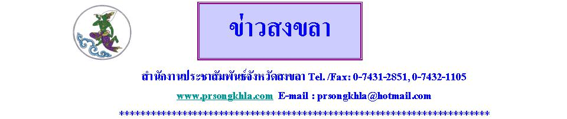
เช้าวันนี้(14มี.ค.54)ที่ห้องประชุมองค์การบริหารส่วนจังหวัดสงขลา อ.เมืองสงขลา
นายธีรภัทร สันติเมทนีดล รองปลัดสำนักนายกรัฐมนตรี ในฐานะประธานอนุกรรมการการป้องกันและแก้ไขปัญหาการทุจริตในการช่วยเหลือผู้ประสบอุบัติภัย และอนุกรรมการตรวจสอบรายจ่ายเงินช่วยเหลือแก่ผู้ประสบอุทกภัย เป็นประธานในการประชุมหารือเพื่อพิจารณาตรวจสอบรายชื่อผู้มีสิทธิได้รับความช่วยเหลือครัวเรือนละ 5,000 บาท ก่อนการจ่ายเงินช่วยเหลือฯในพื้นที่จังหวัดที่มีการเสนอรายชื่อผู้มีสิทธิเพิ่มเติมจำนวนมาก และเป็นจังหวัดเป้าหมายในกรณีพิเศษ โดยมีคณะกรรมการอำนวยการ กำกับติดตามการช่วยเหลือผู้ประสบอุทกภัย (คชอ.) พร้อมด้วยผู้ว่าราชการจังหวัดสงขลา และนายอำเภอในพื้นที่ประสบอุทกภัยที่เกี่ยวข้องร่วมประชุมหารือ
ทั้งนี้จังหวัดสงขลานับเป็นจังหวัดเป้าหมายจังหวัดหนึ่ง ที่จะต้องดำเนินการเร่งจ่ายเงินช่วยเหลือให้ถึงมือประชาชนที่ได้รับความเดือดร้อนจาก อุทกภัย และวาตภัยอย่างทั่วถึง และรวดเร็ว ตามนโยบายของ รัฐมนตรีประจำสำนักนายกรัฐมนตรีนายสาทิตย์ วงศ์หนองเตย ประธาน คชอ. เพื่อให้เกิดความเป็นธรรม โปร่งใส และสามารถตรวจสอบได้ โดยในที่ประชุมได้สั่งการกำชับเจ้าหน้าที่ที่เกี่ยวข้องให้ดำเนินการตามขั้นตอนอย่างรัดกุมและเข้มงวด เพื่อไม่ให้เกิดการทุจริต หากเกิดกรณีทุจริตให้ดำเนินการจับกุมและดำเนินคดีทันที ส่วนผู้ที่ประสบภัยที่ยื่นขอรับเงินช่วยเหลือฯในรอบสอง หากผ่านการตรวจสอบเกณฑ์จากท้องถิ่นเป็นที่เรียบร้อย แล้ว ก็จะได้รับเงินช่วยเหลือผู้ประสบถัยได้ไม่เกิน 15 วันหลังจากนี้ …

สมพร หาญณรงค์//ภาพ
วิชราวุฒิ แกล้วกล้าหาญ//ข่าว
สำนักงานประชาสัมพันธ์จังหวัดสงขลา
14 มีนาคม 2554

